CIFP SANTA CATALINA · PROGRAMACIÓN MULTIMEDIA Y DISPOSITIVOS MÓVILES (0489) · 2º DAM
UT3 — Interfaces de usuario con Jetpack Compose
Apuntes · UT3 · Parte 1
Fundamentos de Jetpack Compose
Funciones composables, modificadores, diseño de pantallas, recursos, tema y listas
En la UT2 creaste tu primera aplicación y viste que la pantalla se dibujaba con unas funciones marcadas con @Composable. En esta unidad aprenderás a construir interfaces completas con Jetpack Compose, el sistema de interfaces que Google recomienda para las aplicaciones Android actuales.
Esta primera parte se centra en cómo se construye una pantalla: qué es una función composable, cómo se previsualiza, cómo se colocan y se decoran los elementos, cómo se usan los recursos y el tema de la aplicación y cómo se muestran listas largas. En la Parte 2 la interfaz cobrará vida con el estado y los eventos, y en la Parte 3 la organizaremos en pantallas con barras, menús, diálogos y navegación.
Contenido de esta parte:
- De las vistas XML a Compose: la interfaz declarativa.
- Las funciones composables y sus reglas.
- La previsualización (Preview) en Android Studio.
- Los componentes básicos: Text, Image, Icon y Button.
- Los modificadores: tamaño, relleno, fondo, bordes, forma y clic.
- El diseño de pantallas: Column, Row, Box, Spacer, Surface y Card.
- Los recursos y el tema de Material 3: colores, tipografía y formas.
- Las listas perezosas: LazyColumn, LazyRow y LazyVerticalGrid.
El proyecto de esta parte
Todas las actividades se hacen en un único proyecto llamado UT3Compose, creado con la plantilla Empty Activity (la misma de la UT2). Cada actividad va en su propio fichero: Actividad1.kt, Actividad2.kt… dentro del paquete com.example.ut3compose.
Para crear un fichero: botón derecho sobre el paquete > New > Kotlin Class/File > elige File y escribe el nombre.

1. De las vistas XML a Compose

1.1. Dos formas de construir una interfaz
Durante más de diez años las interfaces de Android se construyeron con vistas (Views): la pantalla se describía en un fichero XML y el código Kotlin o Java buscaba cada elemento para cambiarlo. Es un enfoque imperativo: el programador da las órdenes paso a paso para modificar la pantalla.
Jetpack Compose usa un enfoque declarativo: describes cómo debe verse la pantalla para unos datos concretos y Compose se encarga de dibujarla. Cuando los datos cambian, no modificas la pantalla a mano: Compose vuelve a ejecutar la descripción con los datos nuevos y actualiza lo que haya cambiado.
Compara cómo se muestra un saludo con cada sistema:
Sistema antiguo: activity_main.xml + MainActivity
<!-- activity_main.xml -->
<LinearLayout android:orientation="vertical" ...>
<TextView
android:id="@+id/tvSaludo"
android:layout_width="wrap_content"
android:layout_height="wrap_content"
android:textSize="24sp" />
</LinearLayout>

// MainActivity.kt
override fun onCreate(savedInstanceState: Bundle?) {
super.onCreate(savedInstanceState)
setContentView(R.layout.activity_main)
val tvSaludo = findViewById<TextView>(R.id.tvSaludo) // buscar la vista
tvSaludo.text = "Hola, Lucía" // cambiarla a mano
}

Jetpack Compose: todo en Kotlin
override fun onCreate(savedInstanceState: Bundle?) {
super.onCreate(savedInstanceState)
setContent {
Saludo(nombre = "Lucía")
}
}

@Composable
fun Saludo(nombre: String) {
Text(text = "Hola, $nombre", fontSize = 24.sp)
}

Vistas XML (imperativo) | Jetpack Compose (declarativo)
La interfaz está en XML y la lógica en Kotlin o Java: dos lenguajes y dos ficheros por pantalla. | Todo está en Kotlin: la interfaz es código y se puede usar if, for, funciones…
Los elementos se buscan con findViewById y se modifican a mano. | No se busca nada: la función recibe los datos y dibuja con ellos.
Si olvidas actualizar una vista, la pantalla queda desincronizada de los datos. | Si los datos cambian, Compose vuelve a dibujar la parte afectada automáticamente.
Listas con RecyclerView: adaptador, ViewHolder y un layout por fila. | Listas con LazyColumn: una sola función.

1.2. La idea clave: la interfaz es una función del estado
En Compose, la pantalla es el resultado de aplicar unas funciones a unos datos. A esos datos que pueden cambiar mientras la app está abierta se les llama estado (state): el texto escrito en un campo, si una casilla está marcada, la lista de elementos que se muestra…
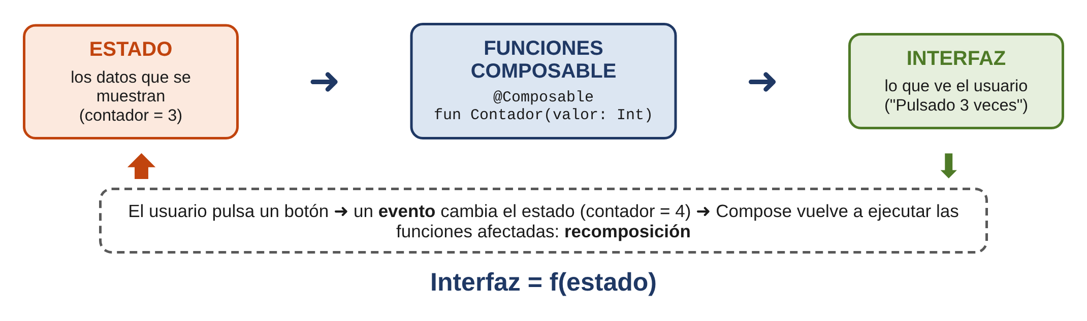
Cuando el estado cambia, Compose vuelve a ejecutar las funciones que dependen de él. Ese proceso se llama recomposición (recomposition). Lo estudiaremos a fondo en la Parte 2; de momento quédate con la idea: tú describes la interfaz y Compose decide cuándo redibujarla.

1.3. Cómo se convierte el código en pantalla
Cada vez que Compose muestra un fotograma recorre tres fases:
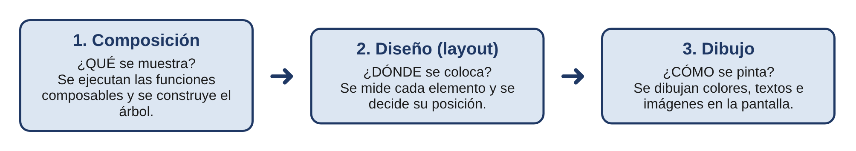
Esta división explica muchas cosas que verás en esta parte: los modificadores de tamaño y relleno actúan en la fase de diseño y los de color y fondo en la de dibujo. También explica por qué una función composable no debe hacer nada más que describir la interfaz: Compose puede ejecutarla muchas veces.
Lo que ya conoces de la UT2
La plantilla Empty Activity ya trae Compose. En MainActivity, setContent { … } sustituye al antiguo setContentView(R.layout.activity_main): recibe las funciones composables que forman la pantalla. El tema (UT3ComposeTheme) y el Scaffold que genera la plantilla también son funciones composables.

2. Las funciones composables

2.1. Qué es una función composable
Una función composable es una función de Kotlin marcada con la anotación @Composable que describe una parte de la interfaz. Es la pieza básica de Compose: un botón, una tarjeta o una pantalla entera son funciones composables, y unas se construyen llamando a otras.
Una función composable sencilla
import androidx.compose.foundation.layout.Column
import androidx.compose.material3.Text
import androidx.compose.runtime.Composable
import androidx.compose.ui.Modifier
import androidx.compose.ui.text.font.FontWeight
import androidx.compose.ui.unit.sp

@Composable
fun Presentacion(nombre: String, modulo: String, modifier: Modifier = Modifier) {
Column(modifier = modifier) {
Text(text = nombre, fontSize = 24.sp, fontWeight = FontWeight.Bold)
Text(text = "Estudia $modulo")
}
}

Text y Column también son funciones composables, en este caso de las librerías de Compose. Presentacion las combina para crear un elemento nuevo que se puede reutilizar tantas veces como haga falta, con datos distintos.

2.2. Las reglas de las funciones composables
Regla | Explicación
Llevan la anotación @Composable | Sin ella, la función no puede llamar a otras composables: el compilador da el error @Composable invocations can only happen from the context of a @Composable function.
Solo se llaman desde otra composable | O desde setContent { }, que es el punto de entrada de la interfaz.
El nombre empieza por mayúscula | Es una convención (PascalCase): Presentacion, TarjetaContacto. Se nombran como sustantivos, porque representan elementos de la pantalla.
No devuelven nada | No devuelven la interfaz: la emiten. Su tipo de retorno es Unit.
Reciben los datos por parámetro | Todo lo que muestran les llega como parámetro. Así la misma función sirve para datos distintos.
No tienen efectos secundarios | Compose puede ejecutarlas muchas veces y en cualquier orden. No deben modificar variables externas, escribir en ficheros ni lanzar peticiones de red.

2.3. El parámetro modifier
Por convenio, toda función composable que dibuja algo en pantalla recibe un parámetro modifier: Modifier = Modifier y lo aplica a su elemento principal. Así, quien la usa puede decidir su tamaño, márgenes o posición sin tener que cambiar la función:
Quien llama decide cómo se coloca
Presentacion(
nombre = "Lucía Martín",
modulo = "PMDM",
modifier = Modifier.padding(16.dp)
)

Tres detalles de este convenio: el parámetro se llama siempre modifier, en minúscula; su valor por defecto es Modifier (un modificador vacío), y va como primer parámetro opcional, después de los obligatorios. En el apartado 5 verás qué son exactamente los modificadores.

2.4. Composables que contienen otras: el último parámetro lambda
Algunas composables, como Column, reciben como último parámetro una lambda con su contenido. Gracias a la sintaxis de Kotlin que viste en la UT2 (lambda final fuera de los paréntesis), se escriben así:
Contenido como lambda final
Column(modifier = Modifier.padding(16.dp)) { // el contenido va entre llaves
Text("Primera línea")
Text("Segunda línea")
}

Dentro de esas llaves se puede usar cualquier código Kotlin. Por ejemplo, un if para mostrar algo solo en ciertos casos o un for para repetir un elemento:
Código Kotlin dentro de la interfaz
@Composable
fun ListaModulos(modulos: List<String>, esDual: Boolean) {
Column {
if (esDual) {
Text("Formación dual")
}
for (m in modulos) {
Text("· $m")
}
}
}

Actividad 1. Tu primera función composable
Parte A. Crea el proyecto UT3Compose con la plantilla Empty Activity y espera a que termine el Gradle Sync. Crea el fichero Actividad1.kt y escribe en él la función Presentacion del apartado 2.1. Pulsa Alt + Intro sobre cada nombre en rojo para añadir los import.
Parte B. Añade un tercer parámetro ciudad: String y muestra una tercera línea con el texto "Vive en" seguido de la ciudad. Haz que esa línea solo aparezca si la ciudad no está vacía.
Parte C. En MainActivity, sustituye la llamada a Greeting(…) por una llamada a Presentacion con tus datos, pasándole como modifier el Modifier.padding(innerPadding) que ya usaba Greeting. Ejecuta la app en el emulador.
Parte D. Quita la anotación @Composable de Presentacion. ¿Qué error aparece y en qué línea? Vuelve a ponerla. ¿Qué ocurre si llamas a Presentacion desde una función normal, por ejemplo una fun prueba() sin anotación?

3. La previsualización

3.1. Qué es una Preview
Ejecutar la app en el emulador cada vez que cambias un color es lento. Android Studio permite ver una composable directamente en el editor con la anotación @Preview. La plantilla ya incluye una (GreetingPreview).
Una función de previsualización
import androidx.compose.ui.tooling.preview.Preview

@Preview(showBackground = true)
@Composable
fun PresentacionPreview() {
UT3ComposeTheme {
Presentacion(nombre = "Lucía Martín", modulo = "PMDM", ciudad = "Aranda")
}
}

Para verla, abre el fichero y elige el modo Split (código y vista) o Design en la esquina superior derecha del editor. Cuando cambias el código, la Preview se actualiza sola en cuanto el cambio compila; si no lo hace, pulsa el botón de refrescar o Ctrl + Mayús + F5.
Norma | Por qué
La función de Preview no tiene parámetros | Android Studio la llama él solo, así que no puede pasarle datos. Los datos de ejemplo se escriben dentro.
Lleva @Preview y @Composable | Es una composable más: la diferencia es que solo se usa en el editor.
Se envuelve en el tema de la app | Si no, la Preview usa los colores y la tipografía por defecto de Material y no se parece a la app real.
Se nombra con el sufijo Preview | Es una convención: PresentacionPreview. Así se distinguen de un vistazo.

La Preview no ejecuta la aplicación
La Preview dibuja la función que lleva la anotación con los datos que tú escribes en ella. No arranca la Activity, no pasa por el ciclo de vida y no tiene acceso a internet ni a la base de datos. Si una pantalla se ve bien en la Preview pero falla en el emulador, el problema está en los datos reales o en el código que se ejecuta fuera de la composable.

3.2. Configurar la Preview
La anotación @Preview acepta parámetros para ver la composable en distintas condiciones. Se pueden poner varias anotaciones sobre la misma función para obtener varias vistas a la vez:
Parámetro | Para qué sirve | Ejemplo
name | Título que aparece encima de la vista. | name = "Modo oscuro"
showBackground | Pinta un fondo blanco detrás de la composable. | showBackground = true
widthDp / heightDp | Tamaño del área de previsualización. | widthDp = 320
showSystemUi | Muestra la barra de estado y de navegación de un móvil. | showSystemUi = true
device | Simula un dispositivo concreto. | device = Devices.PIXEL_TABLET
uiMode | Cambia la configuración, por ejemplo el modo oscuro. | uiMode = Configuration.UI_MODE_NIGHT_YES
fontScale | Simula que el usuario ha aumentado el tamaño de letra. | fontScale = 1.5f
locale | Usa los textos de otro idioma (apartado 7). | locale = "en"

Para los casos más habituales hay anotaciones ya preparadas que generan varias vistas de golpe:
Anotación | Genera
@PreviewLightDark | Dos vistas: tema claro y tema oscuro.
@PreviewFontScale | Una vista por cada tamaño de letra del sistema (del 85 % al 200 %).
@PreviewScreenSizes | La composable en móvil, móvil horizontal, plegable, tableta y escritorio.
@PreviewDynamicColors | La composable con varios fondos de pantalla para comprobar el color dinámico (apartado 7).

Varias previsualizaciones sobre la misma función
@PreviewLightDark
@Preview(name = "Letra grande", fontScale = 1.5f, showBackground = true)
@Composable
fun PresentacionVariasPreview() {
UT3ComposeTheme {
Surface { // Surface pone el color de fondo del tema (apartado 6.5)
Presentacion(nombre = "Lucía Martín", modulo = "PMDM", ciudad = "Aranda")
}
}
}

3.3. Otras herramientas de la Preview
- Modo interactivo (Start Interactive Mode, el icono del dedo encima de cada vista): permite pulsar botones y escribir en la Preview sin arrancar el emulador. Lo usaremos en la Parte 2.
- Run Preview (el icono de Run junto a la anotación, en el margen del editor): instala en el emulador una app que solo contiene esa composable. Es útil para probar una pieza con el teclado o los gestos reales.
- Navegar desde la Preview: al hacer clic en un elemento de la Preview, el editor salta a la línea de código que lo dibuja.
La Actividad 1 continúa en el apartado siguiente, después de ver los componentes básicos.

4. Los componentes básicos
Material 3 es el sistema de diseño de Google, y la librería androidx.compose.material3 trae sus componentes ya preparados con su aspecto, sus colores y su comportamiento. En este apartado verás los que aparecen en casi todas las pantallas.

4.1. Text
Text con sus parámetros más usados
Text(
text = "Desarrollo de Aplicaciones Multiplataforma",
style = MaterialTheme.typography.titleMedium, // estilo del tema (apartado 7)
color = MaterialTheme.colorScheme.primary,
fontWeight = FontWeight.Bold,
textAlign = TextAlign.Center,
maxLines = 1,
overflow = TextOverflow.Ellipsis // "Desarrollo de Aplic…"
)

Parámetro | Qué hace
text | El texto que se muestra. Es el único obligatorio.
style | Un estilo completo de la escala tipográfica del tema. Es la forma recomendada de dar tamaño al texto.
fontSize | Tamaño de letra en sp (24.sp). Si usas style, normalmente no hace falta.
fontWeight | Grosor: FontWeight.Normal, Medium, Bold…
color | Color del texto. Mejor tomarlo del tema que escribirlo a mano.
textAlign | Alineación dentro del espacio del texto: Start, Center, End, Justify.
maxLines y overflow | Limitan las líneas y deciden qué hacer con el texto que sobra (Ellipsis pone puntos suspensivos).

dp y sp: las unidades de Compose
Las pantallas tienen densidades muy distintas, así que en Android no se mide en píxeles. Se usan dos unidades que vienen de la UT1:
- dp (density-independent pixel): para tamaños, márgenes y separaciones. 1 dp ocupa lo mismo en un móvil de gama baja que en uno de gama alta. Se escribe 16.dp.
- sp (scale-independent pixel): solo para tamaños de letra. Es como el dp, pero además crece si el usuario aumenta el tamaño de letra en los ajustes. Se escribe 18.sp.
Usar dp en un texto impide que las personas con problemas de visión lo agranden.

4.2. Image
Image muestra una imagen. Las imágenes del proyecto se guardan en res/drawable y se cargan con painterResource:
Image con una imagen de res/drawable
Image(
painter = painterResource(id = R.drawable.foto_perfil),
contentDescription = "Foto de Lucía Martín",
contentScale = ContentScale.Crop,
modifier = Modifier
.size(64.dp)
.clip(CircleShape) // recorta en forma de círculo
)

Para añadir una imagen, cópiala en la carpeta app/src/main/res/drawable (en la vista Android, arrastra el fichero sobre res > drawable). El nombre del fichero solo puede contener minúsculas, números y guion bajo, y no puede empezar por un número: foto_perfil.jpg es válido, Foto Perfil.jpg o 1foto.jpg no. Si el nombre no es válido, el proyecto no compila.
ContentScale | Cómo se ajusta la imagen al espacio
Fit | Se ve entera, sin deformarse. Puede dejar huecos a los lados. Es el valor por defecto.
Crop | Rellena todo el espacio sin deformarse y recorta lo que sobra. Ideal para fotos de perfil y portadas.
FillBounds | Rellena todo el espacio deformando la imagen si hace falta.
Inside | Como Fit, pero nunca la agranda por encima de su tamaño original.

contentDescription es obligatorio
El parámetro contentDescription es el texto que lee TalkBack, el lector de pantalla que usan las personas ciegas. Debe describir lo que aporta la imagen. Si la imagen es solo decorativa y no aporta información, se pasa null para que TalkBack la ignore. Lo veremos con detalle en el apartado de accesibilidad de la Parte 3.

4.3. Icon
Icon muestra un icono pequeño que toma por defecto el color del contenido que lo rodea. La forma más sencilla de conseguir iconos es importarlos como vector drawable desde Android Studio:
- Botón derecho sobre res > drawable > New > Vector Asset.
- En Clip art pulsa el icono y busca el que quieras (por ejemplo, star).
- Cambia el nombre (por ejemplo, ic_estrella) y pulsa Next > Finish. Se crea un fichero XML con el dibujo vectorial.
Icon con un vector drawable
Icon(
painter = painterResource(R.drawable.ic_estrella),
contentDescription = "Favorito",
tint = MaterialTheme.colorScheme.primary
)

Un vector drawable describe el dibujo con formas geométricas en lugar de píxeles, así que se ve nítido a cualquier tamaño y ocupa muy poco. Es el formato recomendado para iconos.
Los iconos predefinidos Icons.Default
En muchos ejemplos de internet verás Icon(Icons.Default.Favorite, contentDescription = …). Esos iconos están en la librería material-icons-core, que ya no se incluye automáticamente en las versiones recientes de Material 3. Si Icons aparece en rojo y Alt + Intro no lo resuelve, usa un Vector Asset como el del ejemplo anterior.

4.4. Button
Material 3 ofrece varios tipos de botón con distinta importancia visual. Todos reciben un parámetro onClick con la acción y una lambda con su contenido, que normalmente es un Text:
Un botón que escribe en Logcat
Button(onClick = { Log.d("UT3", "Botón pulsado") }) {
Text("Guardar")
}

Botón | Cuándo se usa
Button | La acción principal de la pantalla (Guardar, Continuar). Relleno con el color primario.
FilledTonalButton | Acción importante pero secundaria. Relleno más suave.
OutlinedButton | Acción alternativa (Cancelar junto a Guardar). Solo borde.
TextButton | Acción de poca importancia, en diálogos y tarjetas. Solo texto.
ElevatedButton | Como el tonal, con sombra. Para separarlo de un fondo con dibujo.
IconButton | Un icono que se pulsa, sin texto (por ejemplo, en una barra superior).

Un botón puede tener un icono además del texto. Como el contenido de un botón se coloca en fila, basta con escribir los elementos uno detrás de otro:
Botón con icono y texto
Button(onClick = { /* acción */ }) {
Icon(painterResource(R.drawable.ic_estrella), contentDescription = null)
Spacer(Modifier.width(8.dp)) // separación (apartado 6)
Text("Favorito")
}

En este caso el icono lleva contentDescription = null porque el texto del botón ya dice lo que hace: TalkBack leería dos veces lo mismo.
De momento, los botones solo escriben en Logcat
Para que un botón cambie algo en la pantalla (un contador, un texto) hace falta estado, que es el tema de la Parte 2. En esta parte usaremos Log.d en el onClick para comprobar que el clic llega. Recuerda filtrar Logcat por la etiqueta: tag:UT3.

Actividad 1 (continuación). Previsualiza y mejora tu composable
Parte E. Crea en Actividad1.kt una Preview de Presentacion con showBackground = true envuelta en UT3ComposeTheme. Añade una segunda con @PreviewLightDark y una tercera con fontScale = 2f. ¿Se ve el texto en el modo oscuro? Si no se ve bien, envuelve la composable en un Surface y compara.
Parte F. Cambia el fontSize del nombre por style = MaterialTheme.typography.headlineSmall y el de la segunda línea por bodyLarge. Añade debajo un Button con el texto "Saludar" que escriba en Logcat "Hola desde" seguido del nombre. Comprueba el mensaje en el emulador.

5. Los modificadores

5.1. Qué es un modificador
Un modificador (Modifier) cambia el aspecto o el comportamiento de una composable: su tamaño, el espacio que la rodea, su fondo, su borde, su forma o lo que pasa al pulsarla. Se crean a partir del objeto Modifier y se encadenan con puntos:
Una cadena de modificadores
Text(
text = "Hola",
modifier = Modifier
.fillMaxWidth() // tamaño
.padding(16.dp) // espacio
.background(Color(0xFFFFD54F)) // fondo
.clickable { Log.d("UT3", "Pulsado") } // comportamiento
)

Cada composable recibe sus modificadores en el parámetro modifier. Gracias a ellos, los componentes no necesitan decenas de parámetros para el tamaño, los márgenes o los colores de fondo: todo eso se resuelve con los mismos modificadores en cualquier composable.

5.2. Los modificadores más usados
Modificador | Qué hace
size(64.dp) / size(120.dp, 40.dp) | Tamaño fijo: ancho y alto iguales, o ancho y alto distintos.
width(…) / height(…) | Solo el ancho o solo el alto.
fillMaxWidth() / fillMaxHeight() / fillMaxSize() | Ocupa todo el ancho, el alto o ambos del espacio disponible. Admite una fracción: fillMaxWidth(0.5f) ocupa la mitad.
wrapContentSize() | Ajusta el tamaño al contenido. Es el comportamiento por defecto.
padding(16.dp) | Espacio alrededor. Variantes: padding(horizontal = 16.dp, vertical = 8.dp) y padding(start = 8.dp, top = 4.dp).
background(color, shape) | Color de fondo, opcionalmente con una forma: background(Color.Yellow, RoundedCornerShape(8.dp)).
border(2.dp, color, shape) | Borde del grosor, color y forma indicados.
clip(shape) | Recorta el contenido con una forma: CircleShape, RoundedCornerShape(12.dp).
clickable { } | Hace que se pueda pulsar y muestra el efecto de onda (ripple) al tocar.
aspectRatio(16f / 9f) | Mantiene una proporción entre ancho y alto.
alpha(0.5f) | Transparencia: 0 es invisible y 1 es opaco.
verticalScroll(rememberScrollState()) | Permite desplazar el contenido si no cabe (apartado 6.6).

En Compose no hay margin
Con las vistas XML había dos propiedades: margin (espacio por fuera) y padding (espacio por dentro). En Compose solo hay padding, y lo que hace depende de dónde lo pongas en la cadena: antes del fondo funciona como un margen y después del fondo, como un relleno. Lo verás en el apartado siguiente.

5.3. El orden importa
Esta es la idea más importante sobre los modificadores. Se aplican en el orden en que se escriben, de fuera hacia dentro: cada uno envuelve a todos los que vienen detrás. Por eso el mismo conjunto de modificadores en distinto orden da resultados distintos:
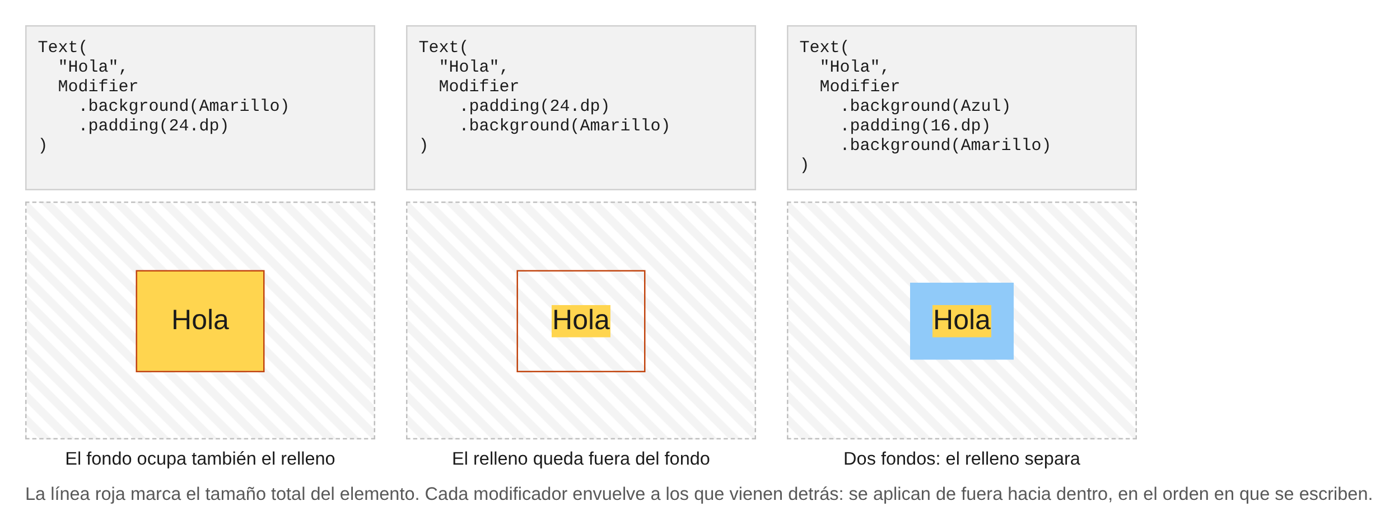
En el primer caso, primero se pinta el fondo y después se deja el relleno: el relleno queda dentro de la zona amarilla. En el segundo, primero se deja el espacio y después se pinta el fondo solo en la zona interior: el padding funciona como un margen. En el tercero, el padding separa dos fondos y crea un marco.
Lo mismo ocurre con clickable: si va antes del padding, se puede pulsar en todo el espacio, relleno incluido; si va después, solo en la zona interior. Para que un elemento sea fácil de pulsar, clickable suele ir antes del padding.
La zona que se puede pulsar depende del orden
// Se puede pulsar en toda la zona, incluido el relleno de 16 dp: más cómodo
Text("Opción", Modifier.clickable { /* … */ }.padding(16.dp))

// Solo se puede pulsar sobre las letras: difícil de acertar con el dedo
Text("Opción", Modifier.padding(16.dp).clickable { /* … */ })

5.4. Formas
Las formas se usan con clip, background y border, y también en el parámetro shape de muchos componentes, como Card o Button:
Forma | Resultado
RectangleShape | Rectángulo sin redondear.
RoundedCornerShape(12.dp) | Esquinas redondeadas con el radio indicado. Se puede redondear cada esquina por separado: RoundedCornerShape(topStart = 16.dp).
RoundedCornerShape(50) | Con un número sin unidad, es un porcentaje: 50 % da los extremos totalmente redondeados (forma de píldora).
CircleShape | Círculo, o forma de píldora si el elemento no es cuadrado.
CutCornerShape(8.dp) | Esquinas cortadas en diagonal.

Actividad 2. El orden de los modificadores
Crea el fichero Actividad2.kt.
Parte A (en papel, sin ejecutar). Dibuja cómo crees que se verá cada uno de estos elementos. Indica el tamaño total de cada uno en dp y qué zona se puede pulsar en el 4.
1. Box(Modifier.background(Color.Yellow).padding(24.dp).size(48.dp).background(Color.Red))
2. Box(Modifier.padding(24.dp).background(Color.Yellow).size(48.dp))
3. Text("Hola", Modifier.border(2.dp, Color.Black).padding(16.dp).border(2.dp, Color.Red))
4. Text("Pulsa", Modifier.padding(24.dp).clickable { }.background(Color.Cyan))
Parte B. Escribe los cuatro elementos en una composable PruebasModificadores, uno debajo de otro dentro de un Column y con un Spacer(Modifier.height(16.dp)) entre ellos, y compáralos con tu predicción en la Preview. Usa el modo interactivo para comprobar la zona que se puede pulsar en el 4.
Parte C. Crea una composable Etiqueta(texto: String, destacada: Boolean) que reproduzca las etiquetas de la imagen siguiente: si está destacada, tiene fondo primaryContainer; si no, solo tiene un borde del color primario. Muestra tres etiquetas en una fila.

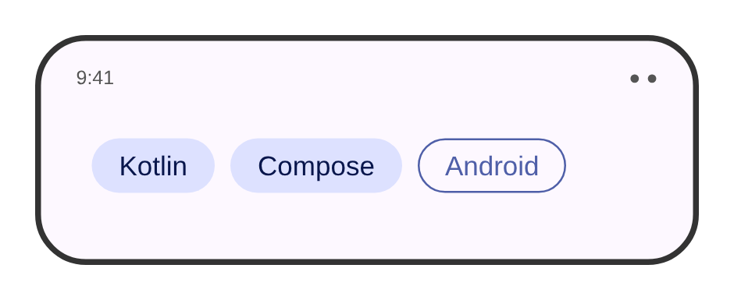
Resultado esperado de la Actividad 2, parte C

6. El diseño de pantallas

6.1. Column, Row y Box
Si escribes varios Text seguidos sin nada que los contenga, Compose los dibuja uno encima de otro en la esquina superior izquierda. Para colocar elementos se usan los contenedores de diseño (layouts). Los tres básicos son:
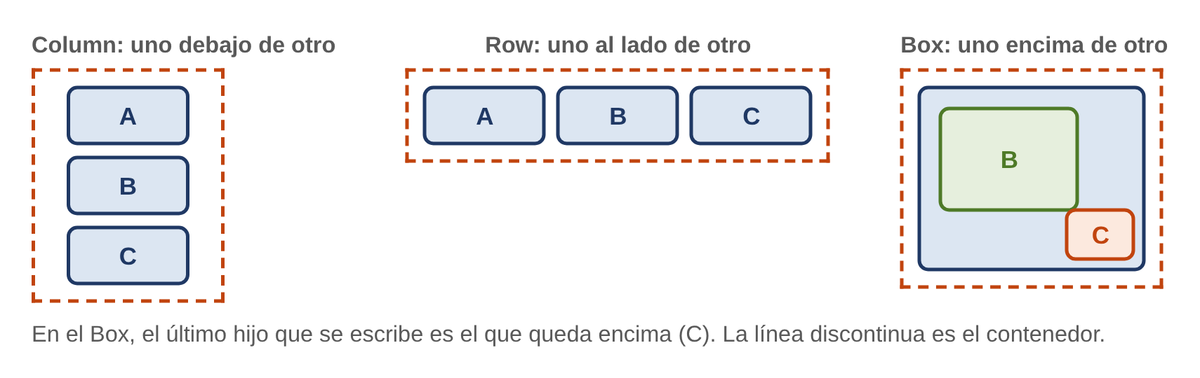
Contenedor | Coloca sus hijos | Equivale en XML a
Column | Uno debajo de otro, en vertical. | LinearLayout vertical
Row | Uno al lado de otro, en horizontal. | LinearLayout horizontal
Box | Uno encima de otro, apilados. El último queda arriba. | FrameLayout

Las pantallas reales se construyen anidando estos contenedores. Para diseñar una pantalla, primero se divide en filas y columnas (en papel, si hace falta) y después se escribe el código de fuera hacia dentro. Esta tarjeta, por ejemplo, se descompone así:
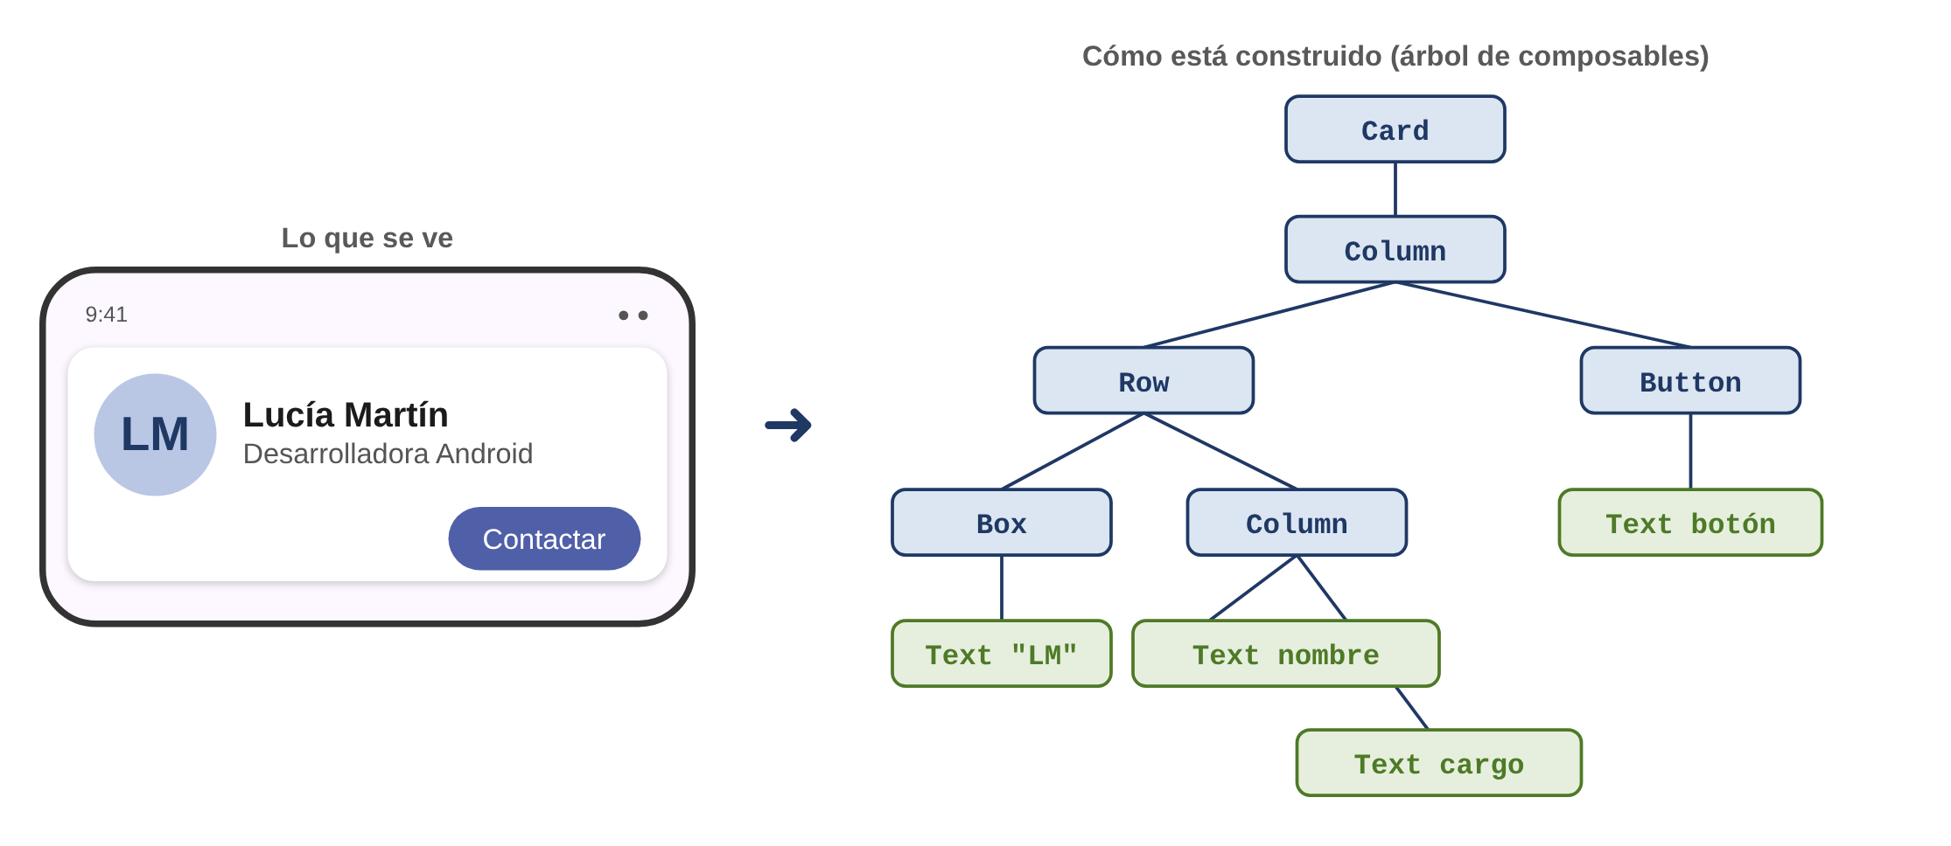
A esa estructura se le llama árbol de la interfaz: cada composable es un nodo y sus hijos son las composables que contiene.

6.2. Arrangement y Alignment
Cada contenedor tiene dos ejes. En el eje principal (el vertical en una Column, el horizontal en una Row) se decide el reparto del espacio con Arrangement. En el eje transversal se decide la alineación con Alignment:
Contenedor | Eje principal (Arrangement) | Eje transversal (Alignment)
Column | verticalArrangement: Top, Center, Bottom, SpaceBetween… | horizontalAlignment: Start, CenterHorizontally, End
Row | horizontalArrangement: Start, Center, End, SpaceBetween… | verticalAlignment: Top, CenterVertically, Bottom

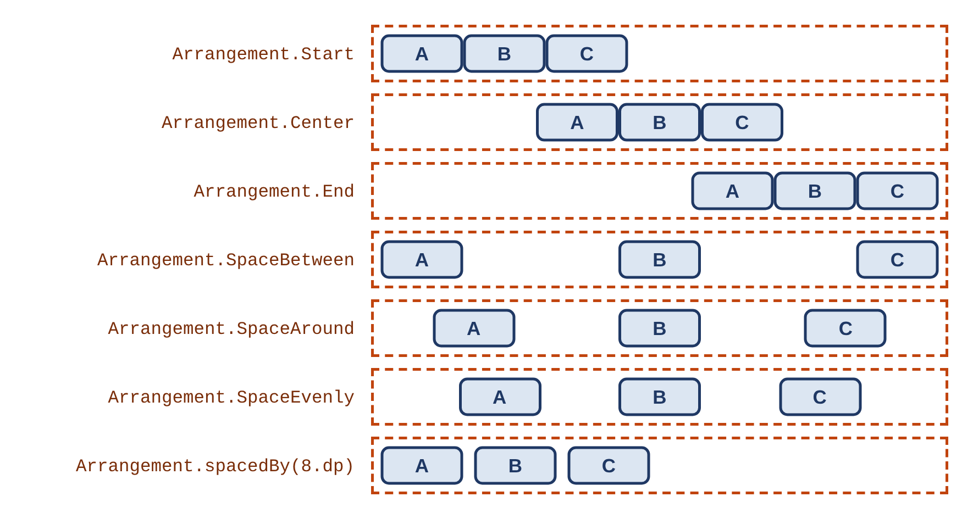
Los valores de Arrangement en una Row. En una Column funcionan igual, en vertical (Top en lugar de Start).
Una fila centrada verticalmente y con separación fija
Row(
modifier = Modifier.fillMaxWidth().padding(16.dp),
horizontalArrangement = Arrangement.spacedBy(12.dp),
verticalAlignment = Alignment.CenterVertically
) {
Image(/* … */)
Text("Lucía Martín")
}

El reparto solo se nota si sobra espacio
Una Column, por defecto, es tan alta como su contenido. Si le pones verticalArrangement = Arrangement.Center y no le das más altura (por ejemplo, con fillMaxSize()), no cambia nada: no hay espacio que repartir. Lo mismo pasa con una Row sin fillMaxWidth().

6.3. Spacer y weight
Spacer es un elemento vacío que deja un hueco del tamaño indicado. Sirve para separar dos elementos concretos cuando el resto no necesita la misma separación:
Separación con Spacer
Column {
Text("Título")
Spacer(Modifier.height(24.dp)) // más espacio aquí que entre los demás
Text("Primer párrafo")
Text("Segundo párrafo")
}

El modificador weight reparte el espacio sobrante entre los hijos de una Row o una Column, en proporción a su peso. Un elemento con weight(1f) ocupa todo lo que dejan libre los demás. Es la forma de empujar un elemento hacia el extremo de una fila:
weight: el texto ocupa todo lo que deja libre el icono
Row(verticalAlignment = Alignment.CenterVertically) {
Text("Lucía Martín", modifier = Modifier.weight(1f)) // ocupa el sobrante
Icon(painterResource(R.drawable.ic_estrella), contentDescription = "Favorito")
}

Row(Modifier.fillMaxWidth()) {
Box(Modifier.weight(2f).height(40.dp).background(Color.Red)) // 2/3 del ancho
Box(Modifier.weight(1f).height(40.dp).background(Color.Blue)) // 1/3 del ancho
}

weight y align solo existen dentro de su contenedor
weight solo se puede usar en los hijos directos de una Row o una Column, y align (apartado siguiente) en los hijos de una Box, Row o Column. Fuera de ellos aparecen en rojo con el error Unresolved reference. Es porque son funciones de extensión de los scopes RowScope, ColumnScope y BoxScope, que solo están disponibles dentro de las llaves de esos contenedores.

6.4. Box: elementos superpuestos
Box se usa para poner un elemento encima de otro: un texto sobre una imagen, un indicador sobre una foto de perfil o un botón flotante en una esquina. Con contentAlignment se alinean todos los hijos a la vez y con el modificador align se coloca cada uno por separado:
Foto de perfil con indicador de conectado
Box(modifier = Modifier.size(64.dp)) {
Image(
painter = painterResource(R.drawable.foto_perfil),
contentDescription = "Foto de Lucía",
contentScale = ContentScale.Crop,
modifier = Modifier.fillMaxSize().clip(CircleShape)
)
Box( // el punto verde, encima de la foto
modifier = Modifier
.align(Alignment.BottomEnd)
.size(16.dp)
.border(2.dp, Color.White, CircleShape)
.background(Color(0xFF43A047), CircleShape)
)
}

Las posiciones posibles son TopStart, TopCenter, TopEnd, CenterStart, Center, CenterEnd, BottomStart, BottomCenter y BottomEnd. Se usa Start y End en lugar de izquierda y derecha porque en los idiomas que se escriben de derecha a izquierda, como el árabe, la interfaz se invierte automáticamente.

6.5. Surface y Card
Surface es una superficie de Material: un contenedor con color de fondo, forma, borde y elevación, que además ajusta el color del texto que contiene para que contraste con el fondo. Card es una Surface ya preparada para agrupar contenido relacionado, con esquinas redondeadas y sus hijos colocados en columna:
Una tarjeta
Card(
modifier = Modifier.fillMaxWidth().padding(16.dp),
elevation = CardDefaults.cardElevation(defaultElevation = 4.dp)
) {
Text("Lucía Martín", modifier = Modifier.padding(16.dp))
Text("Desarrolladora Android", modifier = Modifier.padding(horizontal = 16.dp))
}

Variante | Aspecto
Card | Fondo de color suave (surfaceContainerHighest), sin sombra.
ElevatedCard | Con sombra, para que destaque sobre el fondo.
OutlinedCard | Con borde y sin sombra.

Para separar zonas dentro de una tarjeta o de una lista se usa HorizontalDivider(), una línea fina del color de los separadores del tema (VerticalDivider() para separar en una fila).

6.6. Cuando el contenido no cabe: el desplazamiento
Una Column no se desplaza: si su contenido es más alto que la pantalla, lo que sobra no se ve. Para que se pueda desplazar se añade el modificador verticalScroll (o horizontalScroll en una Row):
Column con desplazamiento
Column(
modifier = Modifier
.fillMaxSize()
.verticalScroll(rememberScrollState())
) {
// contenido largo: un formulario, un texto, una ficha de detalle
}

rememberScrollState() guarda hasta dónde ha desplazado el usuario; es tu primer contacto con el estado, que verás en la Parte 2. Este modificador es adecuado para contenido de longitud fija, como un formulario o una ficha. Para listas de datos se usan las listas perezosas del apartado 8.
Actividad 3. Tarjeta de contacto
Crea el fichero Actividad3.kt y copia en res/drawable una foto cualquiera con un nombre válido (por ejemplo, foto_perfil.jpg). Importa también un icono de estrella como Vector Asset (ic_estrella).
Parte A (en papel). Observa la tarjeta de la imagen siguiente y dibuja su árbol de composables, como en el apartado 6.1. Indica en cada Row y Column qué Arrangement y Alignment necesita y qué elemento lleva weight.
Parte B. Crea la composable TarjetaContacto(nombre: String, cargo: String, email: String, modifier: Modifier = Modifier) que reproduzca la tarjeta. La foto mide 64 dp y lleva el indicador de conectado del apartado 6.4. La estrella queda pegada al borde derecho sea cual sea la longitud del nombre.
Parte C. Los tres botones inferiores son TextButton repartidos con Arrangement.SpaceEvenly. Cada uno escribe en Logcat la acción y el nombre del contacto, por ejemplo "Llamar a Lucía Martín".
Parte D. Crea una Preview con un nombre muy largo y un cargo muy largo. Haz que ninguno ocupe más de una línea (con puntos suspensivos) y comprueba que la estrella no se sale de la tarjeta. Muestra la tarjeta en MainActivity y ejecútala.

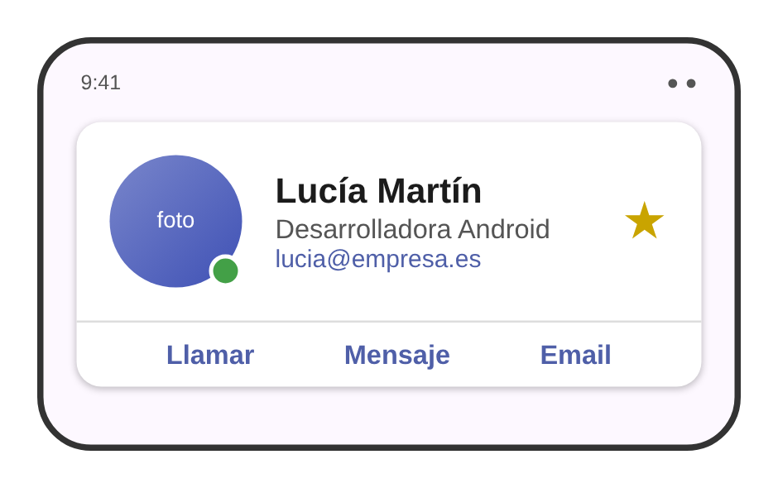
Diseño de la Actividad 3

7. Los recursos y el tema

7.1. Los textos en strings.xml
En la UT2 viste que los textos de la interfaz se guardan en res/values/strings.xml para poder traducir la app. En Compose se leen con stringResource:
res/values/strings.xml
<resources>
<string name="app_name">UT3Compose</string>
<string name="accion_llamar">Llamar</string>
<string name="saludo">Hola, %1$s</string>
<string name="contactos_total">Tienes %1$d contactos</string>
</resources>

Uso desde una composable
Text(stringResource(R.string.accion_llamar))
Text(stringResource(R.string.saludo, nombre)) // "Hola, Lucía"
Text(stringResource(R.string.contactos_total, 12)) // "Tienes 12 contactos"

%1$s es el primer argumento como texto y %1$d, como número entero; si hay más argumentos se numeran %2$s, %3$d… Para traducir la app se crea la carpeta values-en con su propio strings.xml, como hiciste en la UT2. Android Studio facilita el trabajo con dos herramientas:
- Extraer un texto: con el cursor sobre un texto escrito en el código, Alt + Intro > Extract string resource. Crea el recurso y sustituye el texto por la llamada a stringResource.
- Translations Editor: botón derecho sobre strings.xml > Open Translations Editor. Muestra todos los textos en una tabla con una columna por idioma y marca en rojo los que faltan por traducir.
Probar otro idioma sin cambiar el del emulador
Con @Preview(locale = "en") la Preview usa los textos de values-en. En el emulador, desde Android 13 puedes cambiar el idioma de una sola app en Ajustes > Sistema > Idiomas > Idiomas de las aplicaciones. Para que tu app aparezca en esa lista hay que declarar sus idiomas; por ahora basta con cambiar el idioma de todo el emulador.

7.2. Las imágenes: drawable y mipmap
Carpeta | Contenido
res/drawable | Imágenes de la interfaz: fotos (PNG, JPG, WEBP) y vector drawables (XML). Se usan con painterResource(R.drawable.nombre).
res/mipmap-… | Solo el icono de la app (launcher), en varias densidades. Se cambia con New > Image Asset.

Las fotos pesan mucho. Antes de añadir una a drawable conviene reducirla a un tamaño razonable (pocos cientos de píxeles para una foto de perfil). Android Studio puede convertirla al formato WEBP, que ocupa menos: botón derecho sobre la imagen > Convert to WebP.

7.3. El tema de Material 3
El tema define el aspecto común de toda la app: colores, tipografía y formas. En un proyecto con Compose está en la carpeta ui/theme, en tres ficheros que genera la plantilla:
Fichero | Contenido
Color.kt | Las constantes de color de la app, como val Purple80 = Color(0xFFD0BCFF).
Type.kt | La tipografía: el objeto Typography con los estilos de texto.
Theme.kt | La composable UT3ComposeTheme, que reúne los colores y la tipografía y los aplica con MaterialTheme.

ui/theme/Theme.kt (simplificado)
private val DarkColorScheme = darkColorScheme(
primary = Purple80, secondary = PurpleGrey80, tertiary = Pink80
)
private val LightColorScheme = lightColorScheme(
primary = Purple40, secondary = PurpleGrey40, tertiary = Pink40
)

@Composable
fun UT3ComposeTheme(
darkTheme: Boolean = isSystemInDarkTheme(),
dynamicColor: Boolean = true,
content: @Composable () -> Unit
) {
val colorScheme = when {
dynamicColor && Build.VERSION.SDK_INT >= Build.VERSION_CODES.S -> {
val context = LocalContext.current
if (darkTheme) dynamicDarkColorScheme(context) else dynamicLightColorScheme(context)
}
darkTheme -> DarkColorScheme
else -> LightColorScheme
}
MaterialTheme(colorScheme = colorScheme, typography = Typography, content = content)
}

Todo lo que se dibuja dentro de UT3ComposeTheme { … } puede leer el tema con MaterialTheme.colorScheme, MaterialTheme.typography y MaterialTheme.shapes. Los componentes de Material 3 ya lo hacen por su cuenta: por eso un Button sale del color primario sin indicárselo.

7.4. Los roles de color
En Material 3 no se elige "el azul" o "el gris": se elige un rol, es decir, la función que cumple el color. El tema asigna a cada rol un color concreto distinto en el modo claro y en el oscuro:
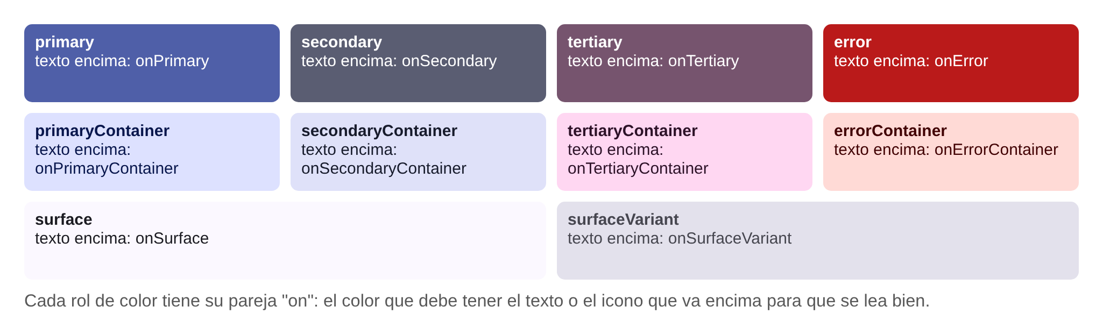
Rol | Para qué se usa
primary / onPrimary | Los elementos más importantes: el botón principal, el elemento activo.
primaryContainer / onPrimaryContainer | Fondos destacados pero suaves: una etiqueta seleccionada, una tarjeta resaltada.
secondary y tertiary (con sus containers) | Elementos menos importantes y acentos que contrastan con el primario.
surface / onSurface | El fondo de la pantalla y de las tarjetas, y el texto normal.
onSurfaceVariant | Textos secundarios: subtítulos, descripciones, fechas.
error / onError | Mensajes y campos con errores.
outline | Bordes, como el de un OutlinedButton.

La regla es emparejar siempre un color con su "on": texto onPrimary sobre fondo primary, texto onSurface sobre fondo surface. Así el contraste es correcto en el modo claro y en el oscuro sin hacer nada más.
Colores del tema en lugar de colores fijos
// Mal: en modo oscuro, texto negro sobre fondo casi negro
Text("Cargo", color = Color.Black)

// Bien: se adapta al modo claro y al oscuro
Text("Cargo", color = MaterialTheme.colorScheme.onSurfaceVariant)

7.5. El color dinámico y los colores propios
Desde Android 12 existe el color dinámico (Material You): el sistema genera los colores a partir del fondo de pantalla del usuario, y las apps que lo usan adoptan esos colores. La plantilla lo activa con dynamicColor = true. Por eso, en un móvil con Android 12 o superior, los colores de Color.kt no se usan.
Si la app tiene unos colores de marca que deben verse siempre, se desactiva el color dinámico (dynamicColor = false) y se definen los esquemas propios. Crear a mano los más de veinte roles de un esquema es muy laborioso, así que se usa Material Theme Builder, la herramienta web de Google:
- Abre Material Theme Builder en el navegador y elige un color de partida (source color) o una imagen.
- La herramienta genera todos los roles de color para el modo claro y el oscuro, con el contraste correcto.
- Pulsa Export > Jetpack Compose (Theme.kt). Descarga un ZIP con Color.kt, Theme.kt y Type.kt.
- Copia el contenido de los ficheros en ui/theme. Cambia la primera línea (package) por la de tu proyecto y el nombre de la función del tema (AppTheme) por el tuyo (UT3ComposeTheme), o al revés en MainActivity.

7.6. La tipografía
Material 3 define una escala tipográfica de 15 estilos agrupados en cinco funciones, cada una en tres tamaños (Large, Medium, Small):
Grupo | Para qué se usa | Ejemplo
display | Textos muy grandes y cortos, como un número destacado. | displayLarge (57 sp)
headline | Títulos de pantalla. | headlineSmall (24 sp)
title | Títulos de secciones, tarjetas y barras. | titleMedium (16 sp)
body | El texto normal. | bodyLarge (16 sp), bodyMedium (14 sp)
label | Texto de botones, etiquetas y pies. | labelLarge (14 sp)

Se usan con style = MaterialTheme.typography.titleMedium. Si se quieren cambiar, se modifica el objeto Typography de Type.kt, y el cambio llega a toda la app. Para usar una fuente propia:
- Descarga una fuente de Google Fonts (ficheros TTF).
- Crea la carpeta de recursos res/font (botón derecho sobre res > New > Android Resource Directory > tipo font) y copia en ella los ficheros, con nombres en minúscula: nunito_regular.ttf, nunito_bold.ttf.
- Declara la familia y úsala en los estilos que quieras de Type.kt:
ui/theme/Type.kt con una fuente propia
val Nunito = FontFamily(
Font(R.font.nunito_regular, FontWeight.Normal),
Font(R.font.nunito_bold, FontWeight.Bold)
)

val Typography = Typography(
titleLarge = TextStyle(fontFamily = Nunito, fontWeight = FontWeight.Bold, fontSize = 22.sp),
bodyLarge = TextStyle(fontFamily = Nunito, fontSize = 16.sp, lineHeight = 24.sp)
)

Los estilos que no se redefinen conservan los valores por defecto de Material 3.
Actividad 4. Recursos y tema
Trabaja sobre la tarjeta de contacto de la Actividad 3.
Parte A. Extrae a strings.xml todos los textos fijos de la tarjeta (los de los botones y las descripciones de las imágenes). El mensaje de Logcat del botón Llamar debe salir de un recurso con argumento: <string name="log_llamar">Llamar a %1$s</string>. Crea la traducción al inglés en values-en con el Translations Editor y compruébala con una Preview con locale = "en". Cuidado: stringResource solo se puede llamar desde una composable, no dentro de la lambda de onClick; lee el texto antes, en una variable.
Parte B. Sustituye todos los colores fijos de la tarjeta (salvo el verde del indicador) por roles del tema. Comprueba con @PreviewLightDark que todo se lee bien en los dos modos.
Parte C. Genera un esquema de color propio con Material Theme Builder a partir de un color que elijas, cópialo en ui/theme y desactiva el color dinámico. Comprueba en el emulador que la app usa tus colores.
Parte D. Añade una fuente de Google Fonts y úsala en los estilos titleMedium y bodyMedium. Comprueba que el nombre del contacto cambia de fuente.

8. Las listas perezosas

8.1. Por qué no basta con Column
Con lo que sabes, podrías mostrar una lista con un for dentro de una Column con desplazamiento. Funciona con diez elementos, pero no con mil: la Column crea todos los elementos, aunque solo quepan seis en la pantalla, y la app consume memoria y se vuelve lenta.
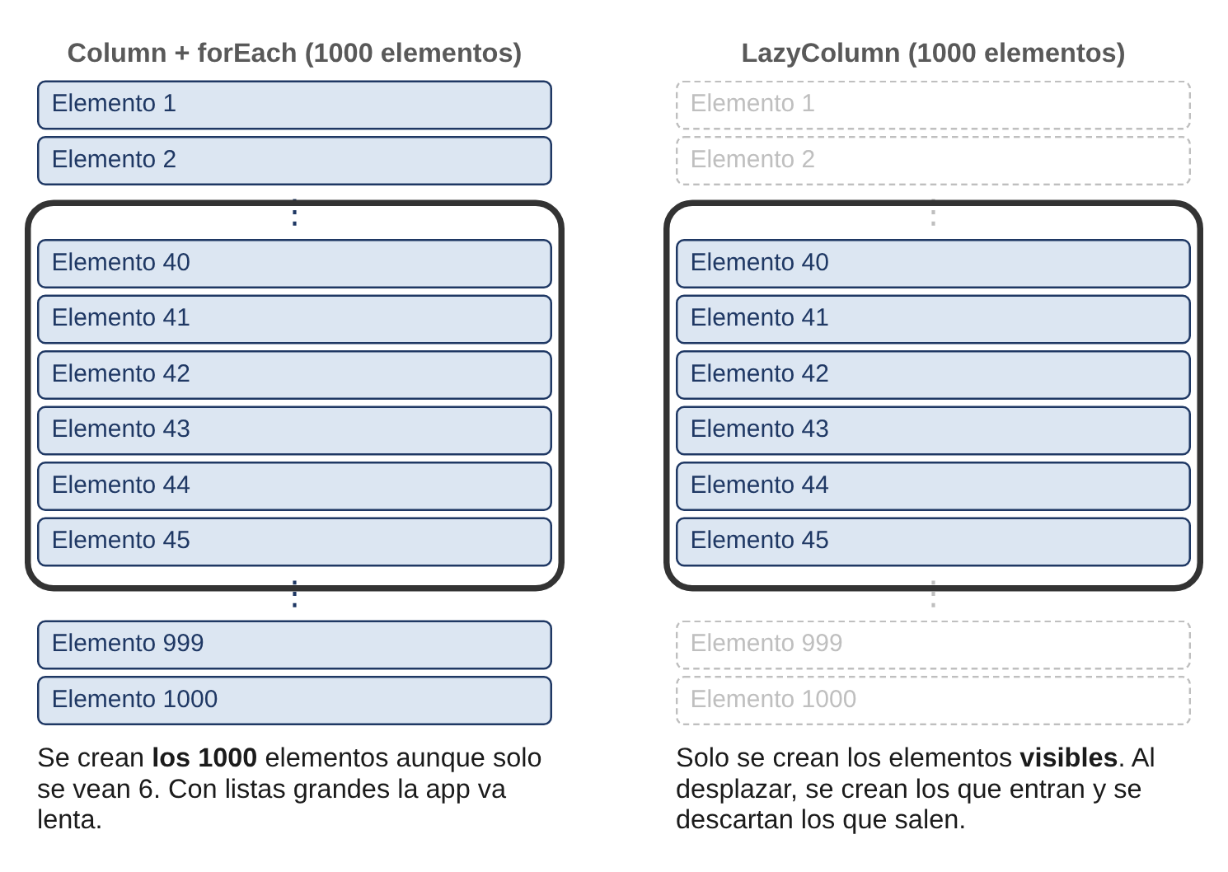
Las listas perezosas (lazy) solo crean los elementos que se ven. Cuando el usuario desplaza, crean los que entran en la pantalla y descartan los que salen. Es lo mismo que hacía RecyclerView con el sistema antiguo, pero sin adaptador ni ViewHolder.
Lista perezosa | Coloca los elementos | Equivale en XML a
LazyColumn | En una lista vertical. | RecyclerView + LinearLayoutManager
LazyRow | En una lista horizontal. | RecyclerView horizontal
LazyVerticalGrid | En una cuadrícula que se desplaza en vertical. | RecyclerView + GridLayoutManager

8.2. LazyColumn
Una lista muestra normalmente objetos de una data class, como las que viste en la UT2. El contenido de la LazyColumn no se escribe con composables sueltas, sino con un lenguaje propio (DSL) que tiene dos funciones: item para un elemento suelto e items para una colección.
El modelo de datos y unos datos de ejemplo
data class Contacto(
val id: Int,
val nombre: String,
val cargo: String,
val favorito: Boolean = false
)

val contactosEjemplo = listOf(
Contacto(1, "Ana Pérez", "Diseñadora UX", favorito = true),
Contacto(2, "David Sanz", "Jefe de proyecto"),
Contacto(3, "Jorge Ruiz", "Backend", favorito = true),
// …
)

Una lista vertical
import androidx.compose.foundation.lazy.LazyColumn
import androidx.compose.foundation.lazy.items // ¡este import no lo añade siempre Alt + Intro!

@Composable
fun ListaContactos(contactos: List<Contacto>, modifier: Modifier = Modifier) {
LazyColumn(
modifier = modifier,
contentPadding = PaddingValues(16.dp), // margen alrededor de la lista
verticalArrangement = Arrangement.spacedBy(8.dp) // separación entre elementos
) {
item {
Text("Todos los contactos", style = MaterialTheme.typography.titleLarge)
}
items(contactos, key = { it.id }) { contacto ->
FilaContacto(contacto) // una composable por cada elemento
}
}
}

Parámetro o función | Qué hace
item { } | Añade un único elemento: un título, un pie, un mensaje de lista vacía.
items(lista) { elemento -> } | Añade un elemento por cada objeto de la lista. La lambda recibe el objeto y dibuja su fila.
itemsIndexed(lista) { indice, elemento -> } | Igual que items, pero también recibe la posición.
key = { it.id } | Un identificador único y estable de cada elemento. Compose lo usa para saber qué elemento es cuál cuando la lista cambia.
contentPadding | Espacio alrededor del contenido. A diferencia de Modifier.padding, el contenido se desplaza por esa zona sin quedar recortado.
verticalArrangement | Separación entre elementos. Arrangement.spacedBy(8.dp) es lo más habitual.

Unresolved reference: items
Es el error más común con las listas. Hay varias funciones llamadas items y Android Studio no siempre importa la correcta. Para LazyColumn y LazyRow hace falta import androidx.compose.foundation.lazy.items; para LazyVerticalGrid, import androidx.compose.foundation.lazy.grid.items. Si items(lista) da error, revisa primero este import.

Para qué sirve key
Sin key, Compose identifica cada elemento por su posición. Si se borra el primero de la lista, todos los demás cambian de posición y Compose cree que han cambiado todos. Con key sabe exactamente cuál ha desaparecido: es más eficiente, las animaciones de la lista funcionan bien y el estado de cada fila (lo verás en la Parte 2) no se mezcla con el de otra. La key tiene que ser única: normalmente, el id del objeto.

8.3. LazyRow y LazyVerticalGrid
LazyRow funciona igual que LazyColumn, pero en horizontal y con horizontalArrangement. Se usa mucho para carruseles dentro de una pantalla vertical: una fila de categorías, de favoritos o de portadas.
Una fila desplazable dentro de la lista vertical
LazyColumn {
item {
LazyRow(horizontalArrangement = Arrangement.spacedBy(12.dp)) {
items(contactos.filter { it.favorito }, key = { it.id }) { c ->
AvatarFavorito(c)
}
}
}
items(contactos, key = { it.id }) { c -> FilaContacto(c) }
}

LazyVerticalGrid coloca los elementos en una cuadrícula. El parámetro obligatorio columns decide cuántas columnas hay:
columns | Resultado
GridCells.Fixed(2) | Siempre dos columnas, sea cual sea el ancho de la pantalla.
GridCells.Adaptive(minSize = 150.dp) | Tantas columnas como quepan con un ancho mínimo de 150 dp: dos en un móvil, cuatro o cinco en una tableta. Es la opción recomendada porque se adapta sola.

Una cuadrícula adaptable
import androidx.compose.foundation.lazy.grid.GridCells
import androidx.compose.foundation.lazy.grid.LazyVerticalGrid
import androidx.compose.foundation.lazy.grid.items

LazyVerticalGrid(
columns = GridCells.Adaptive(minSize = 150.dp),
contentPadding = PaddingValues(8.dp),
horizontalArrangement = Arrangement.spacedBy(8.dp),
verticalArrangement = Arrangement.spacedBy(8.dp)
) {
items(contactos, key = { it.id }) { c -> CeldaContacto(c) }
}

No metas una lista perezosa dentro de otra que se desplace en la misma dirección
Una LazyColumn dentro de una Column con verticalScroll, o dentro de otra LazyColumn, provoca un error al ejecutar (la lista interior no sabe qué altura tiene). Si necesitas varias secciones en una pantalla, usa una única LazyColumn con varios item e items. Una LazyRow dentro de una LazyColumn sí funciona, porque se desplazan en direcciones distintas.

Actividad 5. Agenda de contactos
Crea el fichero Actividad5.kt con la data class Contacto del apartado 8.2 y una lista de ejemplo con al menos 15 contactos, varios de ellos favoritos.
Parte A. Crea la composable Avatar(nombre: String, tamano: Dp) que muestre un círculo de color con las iniciales del nombre (por ejemplo, "AP" para Ana Pérez), centradas con una Box. Crea FilaContacto(contacto: Contacto) con el avatar, el nombre y el cargo dentro de una Card, y muestra todos los contactos en una LazyColumn ordenados por nombre.
Parte B. Añade al principio de la lista un título "Favoritos" y una LazyRow con el avatar y el nombre de los contactos favoritos, y después el título "Todos los contactos" y la lista completa.
Parte C. Crea una segunda composable CuadriculaContactos con LazyVerticalGrid y GridCells.Adaptive(150.dp) que muestre cada contacto como una celda con el avatar centrado y el nombre debajo. Compárala en dos Previews: una normal y otra con device = Devices.PIXEL_TABLET. ¿Cuántas columnas aparecen en cada una?
Parte D. Pon la lista de la parte B en MainActivity y ejecútala. Desplázate por la lista: ¿se desplaza el carrusel de favoritos de forma independiente?

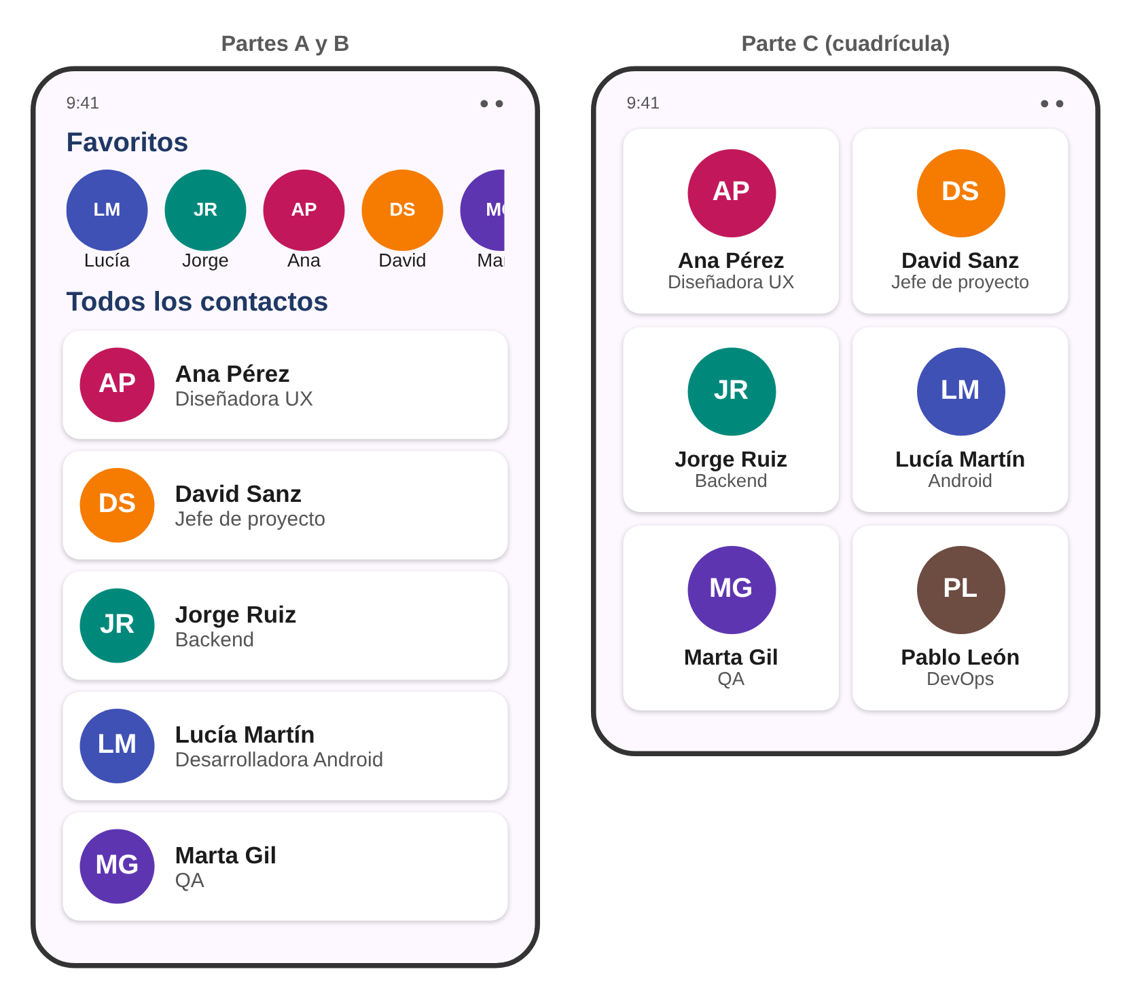
Diseño de la Actividad 5

9. Resumen
Concepto | Lo esencial
Interfaz declarativa | Se describe cómo se ve la pantalla para unos datos y Compose la dibuja. La interfaz es una función del estado.
Función composable | Función con @Composable que emite interfaz. Nombre en mayúscula, datos por parámetro, sin efectos secundarios y con un parámetro modifier.
Preview | Dibuja una composable en el editor sin ejecutar la app. Sin parámetros, con datos de ejemplo y envuelta en el tema.
Componentes básicos | Text, Image (con contentDescription), Icon y los distintos Button.
dp y sp | dp para tamaños y espacios; sp solo para texto.
Modificadores | Cambian tamaño, espacio, fondo, forma y comportamiento. Se aplican en orden, de fuera hacia dentro.
Column, Row y Box | Colocan los hijos en vertical, en horizontal o apilados. Arrangement reparte en el eje principal y Alignment alinea en el transversal.
Spacer y weight | Spacer deja un hueco; weight reparte el espacio sobrante de una Row o Column.
Card y Surface | Contenedores de Material con fondo, forma y elevación.
Recursos | Textos en strings.xml con stringResource; imágenes en drawable con painterResource.
Tema | MaterialTheme reúne colores, tipografía y formas. Se usan roles de color (primary, onSurface…) y estilos de la escala tipográfica.
Listas perezosas | LazyColumn, LazyRow y LazyVerticalGrid solo crean los elementos visibles. Se rellenan con item e items, siempre con key.

